Reklamná agentúra



Názov webového sídla: Reklamná agentúra

Adresa webového sídla: https://bcstudent.fpvucm.sk/~potocniktomas/

Autor: Tomáš Potočník, študent FPV UCM, skupina BCE23

Účel webového sídla: Propagácia reklamnej agentúry a demonštrácia úroveň zručností a vedomostí s HTML5 a CSS3.

Dátum nahratia prvej verzie: 10.11.2024

Dátum nahratia finálnej verzie: 25.11.2024

Úvodná stránka:

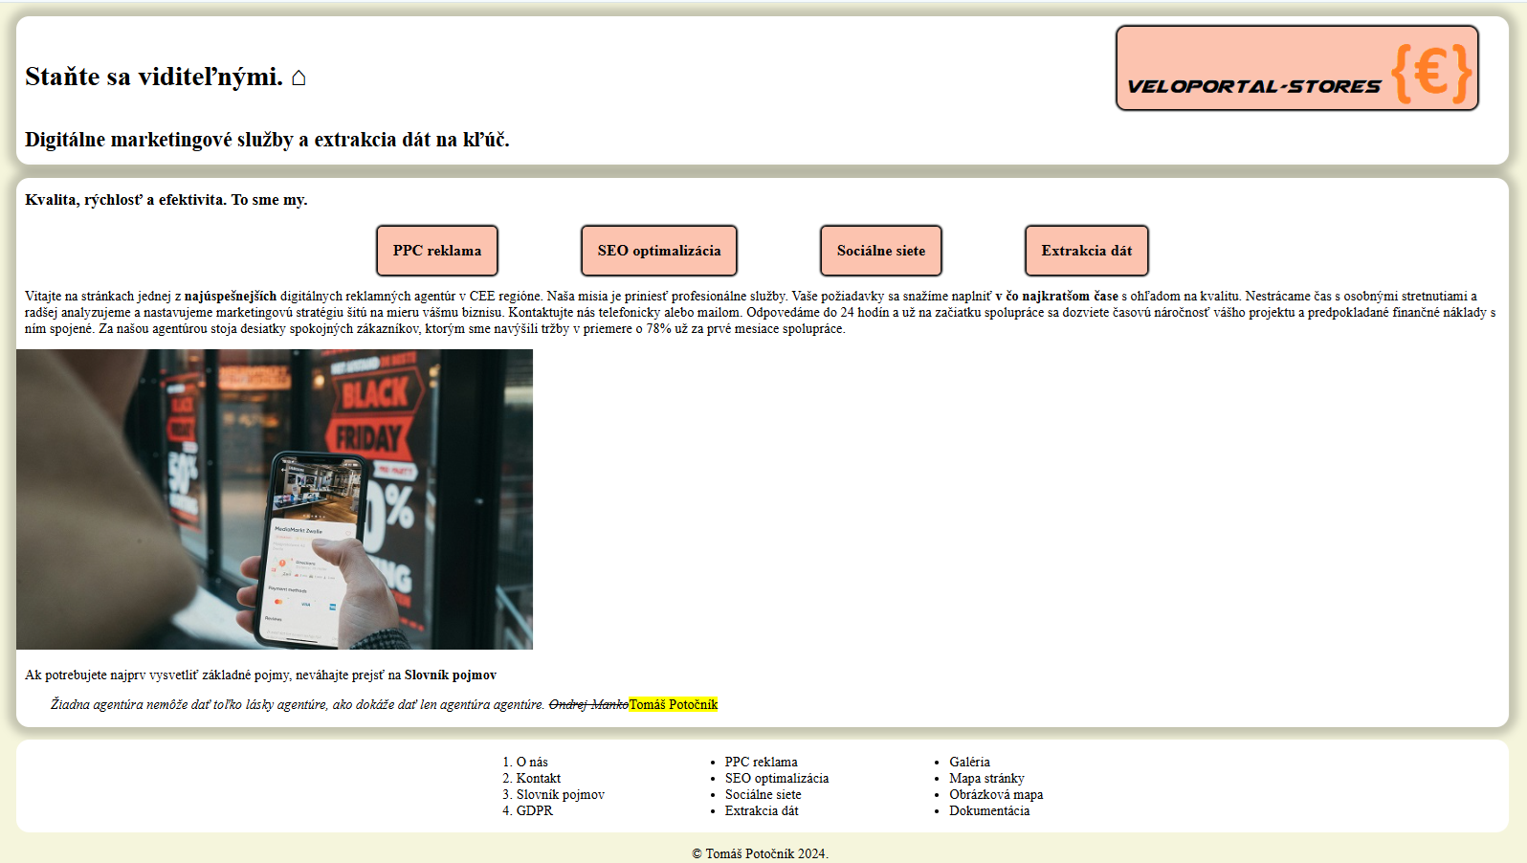
Webové sídlo slúži na prezentáciu reklamnej agentúry Veloportal stores s.r.o. Na webovom sídle sú prezentované všetky činnosti spoločnosti.
Používatelia získajú stručný prehľad o súčasných aktivitách a histórií spoločnosti. Na stránke nechýbajú všetky dôležité kontaktné údaje.

Schéma stránky:
Hlavná stránka

Sociálne siete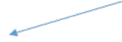álne siete
Extrakcia dát
PPC reklama
SEO Optimalizácia

Slovník pojmov
GDPR
O nás
Kontakt

Dokumentáci-a
Obrázková mapa
Galéria
Mapa stránky

Webové sídlo som navrhol s ohľadom na dizajn ktorý je konzervatívny s dodržaním na jednotnú škálu farieb ktoré spolu navzájom ladia.

Dizajn vychádzal z loga reklamnej agentúry:

Celkový grafický dizajn stránky tvoria prvky vychádzajúce z farby #F87546 a jej odtieňov.

Primárna navigácia na webovom sídle pozostáva zo štyroch odkazov ktoré odkazujú na stránky s hlavnými činnosťami spoločnosti:

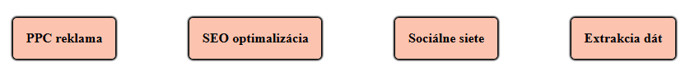

V pätičke stránky sa nachádza navigácia usporiadaná do troch stĺpcov ktorá je prehľadná a obsahuje odkazy na všetky podstránky webového sídla:

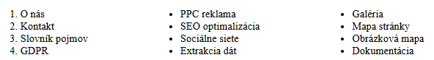

Na stránke sú použité rôzne moderné prvky ako napríklad vložený plugin z Google maps Street view ktorý používateľov navedie na budovu v ktorej spoločnosť sídli:

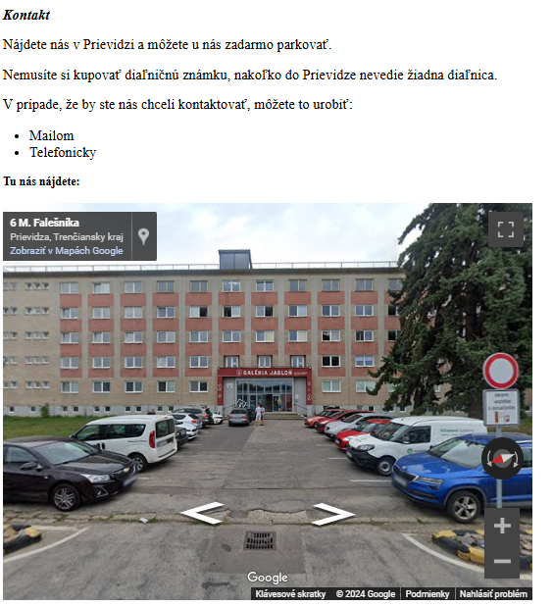

Dizajn webového sídla je upravený pomocou CSS štýlu priamo prepojeného s html kódom stránky.
CSS kód využíva moderné techniky (flexbox, tieňovanie) na dosiahnutie dobre organizovaného, estetického a interaktívneho vzhľadu stránky.
V CSS kóde sú použité nasledujúce triedy:
.hlavnaNavigacia
Používa sa na štýlovanie hlavnej navigácie.
.hlavnaNavigacia li
Špecifikuje štýl jednotlivých položiek v navigácii.
.copyright
Používa sa na zarovnanie obsahu v oblasti autorských práv.
.logo
Štýluje logo a jeho obsah.
.logo img
Špecifikuje štýly pre obrázky v triede .logo.
Akékoľvek ďalšie elementy (napr. header, footer, section, nav, h1) sa upravujú v CSS priamo cez ne, nie pomocou tried.

Štruktúra webového sídla:

Hlavná stránka (/pages/index.html) – Úvodná stránka webového sídla jasne signalizuje návštevníkovi čím sa spoločnosť zaoberá a prehľadne ho naviguje na ďalšie podstránky. Nechýba logo či prehľadná pätička stránky.

PPC Reklama (/pages/ppc.html) – Podstránka ktorá uvádza do problematiky Pay-per-click reklám.

SEO Optimalizácia (/pages/seo.html) – Podstránka ktorá bližšie vysvetľuje pojem Search engine optimalization.

Sociálne siete (/pages/soc.html) – Podstránka ktorá návštevníka informuje o propagácií prostredníctvom sociálnych sietí.

Extrakcia dát (/pages/data_scrap.html) – Posledná z podstránok v hlavnej navigácií o spôsoboch extrakcie dát webových stránok.

O nás (/pages/o_nas.html) – Podstránka ktorá bližšie približuje históriu spoločnosti.

Kontakt (/pages/kontakt.html) – Podstránka kde sú uvedené kontaktné údaje spoločnosti spolu s mapou a Street view pluginom.

Slovník pojmov (/pages/slovnik_pojmov.html) – Podstránka kde sú zhrnuté viaceré odborné výrazy s ich vysvetlením.

GDPR (/pages/gdpr.html) – Podstránka ktorá informuje návštevníka ako nakladá s jeho osobnými údajmi.

Galéria (/pages/galeria.html) – Podstránka kde pre potešenie oka návštevníka sú rôzne fotografie súvisiace s marketingom.

Mapa stránky (/pages/mapa_stranky.html) – Podstránka ktorá pomáha návštevníkovi sa rýchlo

Obrázková mapa/pages/obrazkova_mapa.html – Stránka ktorá zobrazuje zaujímavú obrázkovu mapu

Dokumentácia - /pages/dokumentacia.html – Stránka na ktorej sa nachádza dokumentácia

Podrobný výpis html prvkov podľa zadania :
➢ html: minimálna štruktúra web stránky – všetky webové stránky

➢ head: kódovanie stránky, title – všetky webové stránky

➢ head: meta informácie k téme web stránky (description, keywords, author) – všetky webové
stránky, author iba na index.html

➢ head: favicon – všetky webové stránky

➢ body: nadpisy aspoň v troch úrovniach – všetky webové stránky

➢ body: strong, em, blockquote, q, cite, kotva, mark, špeciálne symboly, odkazy

<strong> - index.html

<em> - /pages/data_scrap.html

<blockquote> - všetky webové stránky

<q> - /pages/slovnik_pojmov.html

<cite> - /pages/galeria.html

Kotva - /pages/ppc.html

<mark> - všetky webové stránky

Špeciálne symboly – copyright na každej stránke, a matematické na stránke /pages/o_nas.html

Odkazy – /pages/o_nas.html

Obrázok, logo stránky s odkazom – všetky webové stránky

Obrázková mapa - /pages/obrazkova_mapa.html

Usporiadaný, neusporiadaný zoznam – všetky webové stránky(pätička)

Definičný zoznam - /pages/slovnik_pojmov.html

Zoznam kde sú použité obrázky - /pages/slovnik_pojmov.html

Video - /pages/o_nas.html
Audio - /pages/o_nas.html

➢ body: sémantická štruktúra: –

Article - /pages/o_nas.html a /pages/soc.html
Header – všetky webové stránky
Section – všetky webové stránky
Aside - /pages/o_nas.html
Nav – /pages/slovnik_pojmov.html
Footer – všetky webové stránky
Main som pouzil do CSS ako triedu, tento html prvok sa mi už do html štruktúry nehodil.

➢ body: funkčná navigácia medzi stránkami – všetky webové stránky

➢ body: validné html súbory – všetky webové stránky

Podrobný výpis CSS prvkov podľa zadania :

Stránka bude obsahovať jeden css súbor uložený v zložke style/style.css /jednotlivé časti kódu musia byť okomentované - je uložený v správnom súbore, a CSS súbor je okomentovaný

selektor ako html, id a class, - pomocou CSS som upravoval selektory html ako napríklad h1,h2,h3 na každej stránke + mnoho ďaľších html selektorov. Ostatné, napr. class som použil tiež na každej stránke, napr. pre hlavnú navigáciu (.hlavnaNavigacia)

farba pozadia, textu, štýlovanie písma - všetky prvky som použil v triede .hlavnaNavigacia ktorá je na všetkých stránkach

vonkajší a vnútorný okraj, rám, obtekanie obrázkov – na každej stránke, a obtekanie obrázkov je na stránke /pages/data_scrap.html

vhodné vlastnosti CSS budú mať obrázky, napr. po ukázaní kurzorom myšky sa obrázok zväčší, bude mať zaoblené rohy a pod. – /index.html, trieda .hlavnyObrazok, hover použitý v triede .hlavnaNavigacia na každej stránke

body: tabuľka, v ktorej budú použité aj obrázky, - stránka /pages/galeria.html

body: audio, video, obrázok, logo stránky s odkazom na index.html, obrázková mapa – video: /pages/o_nas.html, obrázok – takmer všetky stránky, napr. aj /index.html, loho stránky – každá stránka, obrázková mapa: /pages/obrazkova_mapa.html

funkčné menu – vertikálne alebo horizontálne – všetky stránky majú menu aj horizontalne cize trieda .hlavnaNavigacia, a vertikálne je menu vo footri, obe upravovane cez CSS

validný css súbor – súbor je podľa w3school validný

Koniec dokumentácie

